NOME: _________________________________________________________________ IDADE: ______ DATA: 08/12/2019
CULTINHO
TEMA: “O VERBO SE FEZ CARNE E HABITOU ENTRE NÓS”
QUEM É O VERBO?
TEXTOS BÍBLICOS: JOÃO 1:1-14 / 1 JOÃO 1:1-2 / 1 JOÃO 1:5 / JOÃO 14:6-7 / JOÃO 8:12 / 1 JOÃO 4:7-8

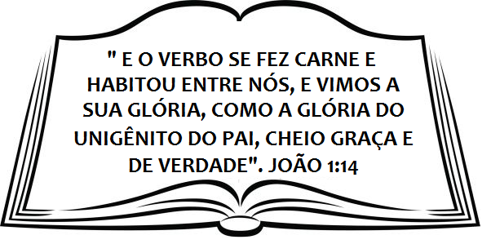
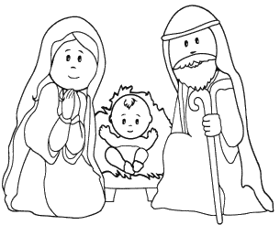
- VAMOS COLORIR?

- COMPLETE O TEXTO E DESCUBRA ONDE ESTÁ ESCRITO.
“E ESTA É A _________________________QUE DELE OUVIMOS E ______________________________: QUE DEUS É _______________ , E NÃO HÁ NELE TREVA ________________________________”. __________________ : __________
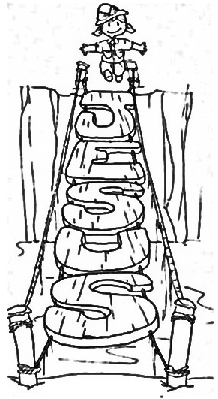
- LEIA JOÃO 14:7, E ESCREVA, QUEM É JESUS?

_______________________________________________

_______________________________________________

_______________________________________________

- DE ACORDO COM 1 JOÃO 4:7-8, FAÇA O CAÇA-PALAVRAS COM AS PALAVRAS ABAIXO.
C | O | N | H | E | C | E | Y
N | A | S | C | I | D | O | H
T | I | M | E | R | G | B | D
M | F | S | A | Ç | M | N | E
H | S | F | M | D | J | F | U
H | D | P | A | S | O | E | S
Y | G | J | Y | F | K | S | O
C | A | R | I | D | A | D | E
AMADOS
CARIDADE
DEUS
AMA
CONHECE
NASCIDO
QUERIDA FAMÍLIA, AJUDE A CRIANÇA A FAZER TAREFA COM AMOR E DEDICAÇÃO.
TRAGA DE VOLTA PARA A DEVIDA CORREÇÃO. JESUS ABENÇOE!

